苏教办体艺﹝2017﹞2号
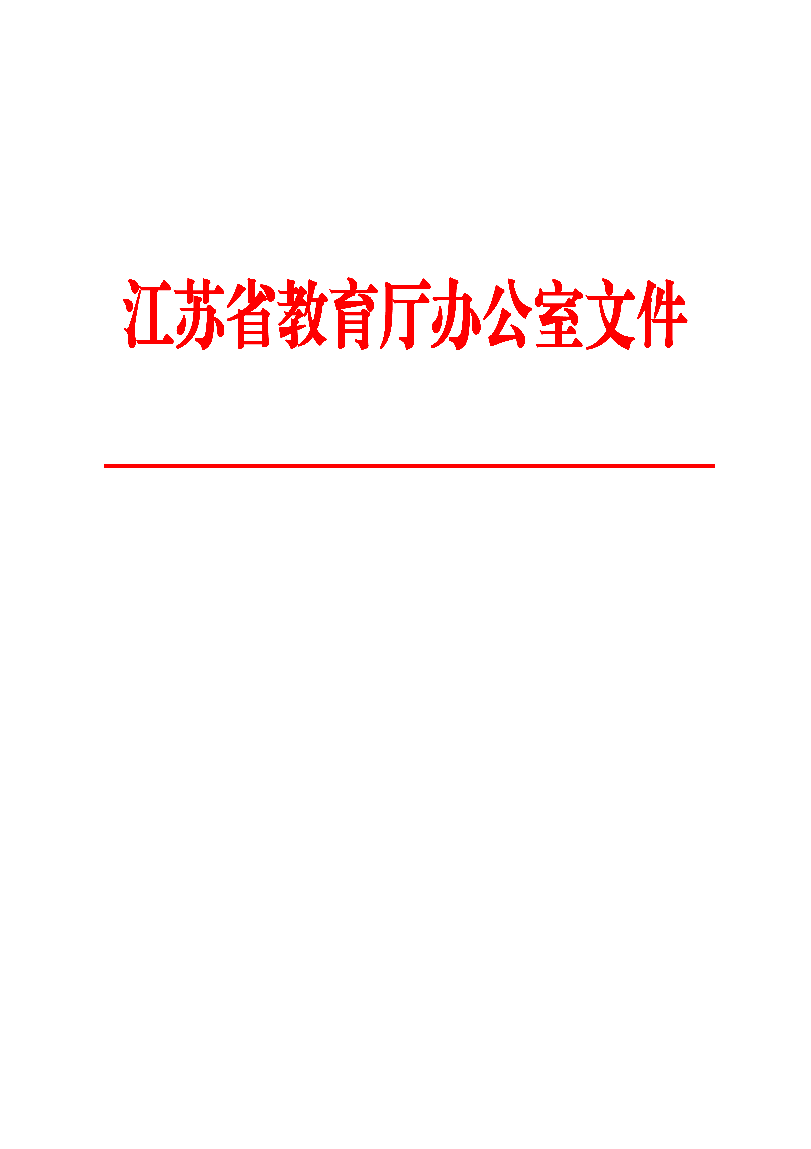

省教育厅办公室关于举办第三届
“时代风华—江苏省高校美术作品展”的通知

各高校：
为认真学习贯彻习近平总书记在文艺工作座谈会上的重要讲话精神，“高扬社会主义核心价值观旗帜，努力创作生产出更多无愧于我们这个伟大民族、伟大时代的优秀作品”，推进我省高校美术教育，为高校师生搭建展示才华的舞台，推出更多弘扬主旋律的精品力作，经研究，省教育厅定于2017年9月举办第三届“时代风华——江苏省高校美术作品展”。现将有关事项如下：
一、承办单位
南京艺术学院 江苏大学 泰州学院、江苏省科普美术家协会
二、展览组委会成员
名单见附件1。
三、展览评选委员会
由江苏省高校美术作品展组委会聘请相关专家组成。
四、展出日期
展出时间：2017年9月
展出地点：南京艺术学院 江苏大学 泰州学院
五、作品征集办法
1．征稿对象：凡江苏省内高校在校师生均可投稿。展出分为教师组与学生组。
2.作品画种包括：油画、国画、版画、壁画、雕塑、漆画、水粉、水彩、插画等画种，其中油画、国画、版画、漆画、水粉、水彩、插画等作品装裱外径宽、高均不超过1.8米；壁画作品（作品可打印）装裱外径宽不超过2米，高不超过1.8米；浮雕作品（作品可打印）外径宽不超过2米，高不超过1.8米，圆雕作品高不超过1.8米、宽不超过1米。
3．由各参赛高校统一寄送作品照片同时发送电子版jpg文件参加初评（所送照片不小于 5*7 英寸，jpg文件不小于3M）。照片背面及电子文件必须写明所属学校、作者姓名、作者身份（教师或学生）、指导教师、作品题目、画种、尺寸，并附作者通信地址、邮政编码、联系电话。每位作者只能寄送1 件作品。切勿寄送原作参评，寄送原作者不予参评。不接受个人报送作品。
请参赛高校认真填写时代风华——江苏省高校美术作品展作品登记表（见附件2）和时代风华——江苏省高校美术作品展作品信息表（见附件3），表格和作品照片等初评资料请于 2017 年5月26日前寄至南京市北京西路74号南京艺术学院艺术创作与实践处（初评资料不退），邮编：210013，同时发送电子文件至376269392@qq.com。
联系人：李荣国025-83498477 13951917975；王慧 025-83498330 13770933993。
4．进入复评的作者在收到组委会通知后，在规定时间内由各参赛高校将装裱好的作品统一送至指定收件地点。
六、奖励办法
1．本次展览将评出教师组优秀奖、学生组优秀奖和优秀组织奖并颁发证书。
2．入选江苏省高校优秀美术作品展的作者具备加入江苏美术家协会条件之一。
七、其他事项
1．主办单位对展出作品有研究、摄影、录像、出版及宣传的权利。
2．凡涉嫌抄袭、模仿他人作品者一律取消参评、展出资格，所产生的法律责任由作者负责。
3．展览结束后，参展作品将由展览组委会统一安排退件。
4．本实施方案有未尽事项，由江苏省高校美术作品展组委会负责解释和协商处理。
附件1：时代风华——第三届江苏省高校美术作品展组委会名单
附件2：时代风华——第三届江苏省高校美术作品展作品登记表

江苏省教育厅办公室
2017年3月1日

附件1
时代风华——第三届江苏省高校美术作品展
组委会名单
主 任：
朱卫国 省教育厅副厅长
副主任：
张承志 南京艺术学院副院长
梅 强 江苏大学副校长
王美林 泰州学院副校长
廖 军 苏州工艺美术职业技术学院院长
张鲤鲤 江苏省教育厅体卫艺处处长
王红蕾 江苏省教育厅体卫艺处副调研员
秘书长：
金 捷 南京艺术学院艺术创作与实践处处长
副秘书长：
李荣国 南京艺术学院艺术创作与实践处科长
委 员：（按姓氏笔画为序）
丁 山 南京林业大学艺术学院院长
王 方 南京艺术学院传媒学院院长
王 伟 江苏经贸职业技术学院艺术设计学院院长
王希颖 江苏工程职业技术学院艺术设计学院党委书记、院长
王承昊 中国传媒大学南广学院艺术设计学院院长
王佩国 常熟理工学院艺术与服装工程学院党委书记、院长
邓 凯 常州纺织服装职业技术学院副院长
冯颀军 无锡商业职业技术学院艺术设计学院主任
申屠留芳 淮海工学院艺术学院院长
刘 军 盐城师范学院美术学院院长
刘 赦 南京师范大学美术学院院长
孙 晶 南京艺术学院高职学院院长
汤洪泉 江苏理工学院设计艺术学院院长
阮礼荣 南京信息工程大学传媒与艺术学院副院长
伍立峰 苏州科技大学传媒与视觉艺术学院院长
邬烈炎 南京艺术学院设计学院院长
许 暘 江苏科技大学机械工程学院工业设计系主任
陈启林 南京航空航天大学艺术学院副院长
李亦文 南京艺术学院工业设计学院院长
李亚军 南京理工大学设计艺术与传媒学院院长
李宪锋 常州大学艺术学院院长
李 彤 南京艺术学院美术学院书记、副院长
吴 荣 常州机电职业技术学院艺术系书记、主任
吴耀华 南通大学艺术学院院长
杨振和 南京邮电大学传媒与艺术学院副院长
张广才 江苏第二师范学院美术系主任
张五力 三江学院艺术学院院长
张玉春 南京工程学院设计艺术学院院长
张秋平 金陵科技学院艺术设计学院院长
张凌浩 江南大学设计学院院长
张 凯 江苏大学艺术设计学院副院长
张 艳 南京师范大学泰州学院美术学院党总支副书记
罗萍嘉 中国矿业大学艺术学院院长
段伟伟 南京财经大学艺术设计学院党委书记
王 俭 江苏建筑职业技术学院信息传媒与艺术学院副院长
黄 平 泰州学院美术学院院长
杨建生 盐城工学院设计学院院长
杨旺生 南京农业大学人文社会科学学院院长
郑祎峰 钟山职业技术学院艺术设计学院院长
贺万里 扬州大学美术与设计学院院长
周燕弟 连云港师范高等专科学校美术学院院长
胡志栋 苏州市职业大学艺术学院副院长
姜竹松 苏州大学艺术学院院长
赵惠宁 南京工业大学工业与艺术设计学院院长
郭承波 南京财经大学艺术设计学院院长
顾卫国 淮阴师范学院美术学院院长
秦 佳 常州工学院艺术与设计学院院长
崔天剑 东南大学艺术学院副院长
崔 浩 徐州工程学院艺术学院院长
黄 海 苏州工艺美术职业技术学院副院长
惠 剑 江苏师范大学美术学院副院长
谢建平 无锡工艺职业技术学院院长助理
傅颖哲 南京工业职业技术学院艺术设计学院院长
翟立群 南京晓庄师范学院美术学院副院长
附件2
时代风华——第三届江苏省高校美术作品展
作品登记表（教师）
地区： 单位： 展览联系人电话：
序号 | 姓名 | 作品名称 | 画种 | 作品尺寸 | 电话
单位盖章
画种一栏请注明：油画、国画、版画、壁画、雕塑、漆画、水粉、水彩、插画。
时代风华——第三届江苏省高校美术作品展
作品登记表（学生）
地区： 单位： 展览联系人电话：
序号 | 姓名 | 作品名称 | 画种 | 作品尺寸 | 电话 | 指导教师
单位盖章
画种一栏请注明：油画、国画、版画、壁画、雕塑、漆画、水粉、水彩、插画。

附件3
时代风华——第三届江苏省高校美术作品展
作品信息表

姓名：（以身份证为准） |  | 身份：教师□ 学生□
地址及邮编： |  | 所属院校：
电话： | 画种： |  | 指导教师
作品题目： |  | 尺寸：高 cm×宽 cm

